银龄聚力显担当 赋能发展谱新篇
——无锡市老科协2025年度“双聚双千”工作总结交流会圆满召开

为全面总结2025年“双聚双千”工作成效，交流分享实践经验，凝聚银发人才力量，助力无锡高质量发展，12月15日，无锡市老科协“双聚双千”工作总结交流会在泰康之家·锡园顺利召开。市老科协会长田备及驻会工作人员，各市（县）区老科协、各专委会及分会负责人，60多位老科技工作者齐聚一堂，共话成果、共商未来。
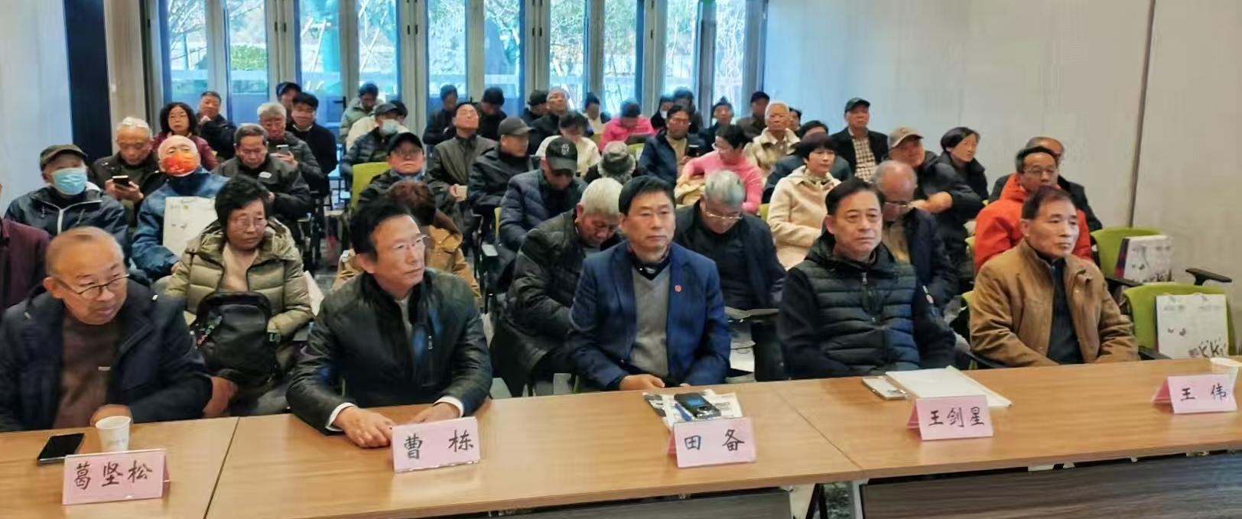
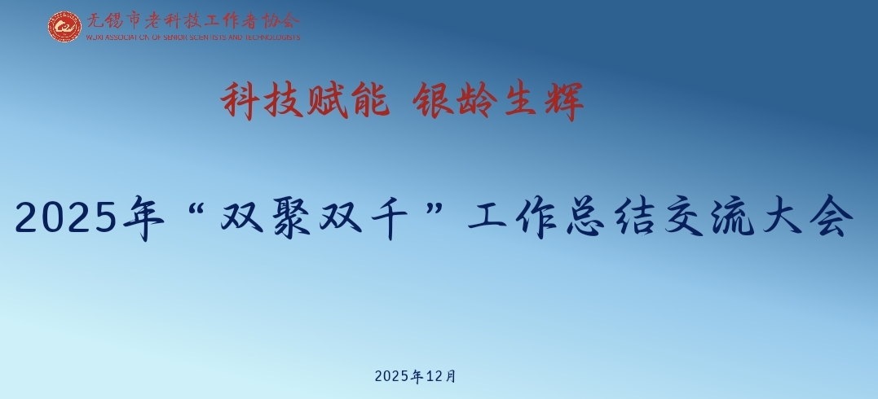
实地观摩，感受养老服务新生态

上午9:30，参会人员首先参观了泰康之家·锡园养老社区，详细听取了社区医养结合养老模式等情况介绍，实地感受智能化、人性化养老服务带来的新体验，为老科技工作者探索高品质老有所养路径、推动养老服务与科技赋能深度融合提供现实场景。
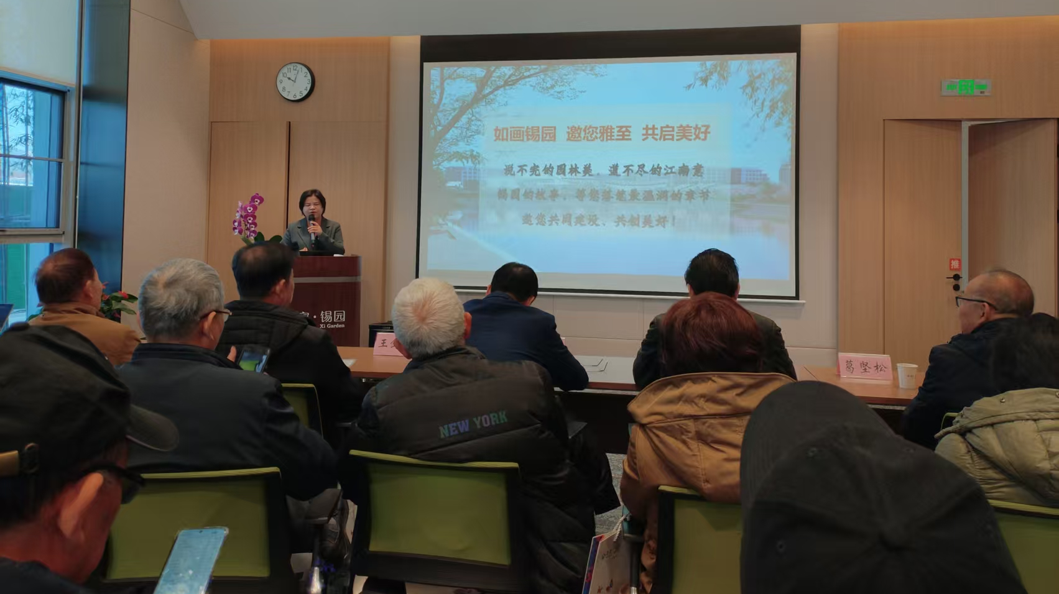
总结回顾，彰显银发服务新成效

市老科协常务副会长王剑星主持会议，会议伊始，副会长兼秘书长王伟全面回顾2025年“双聚双千”工作情况。
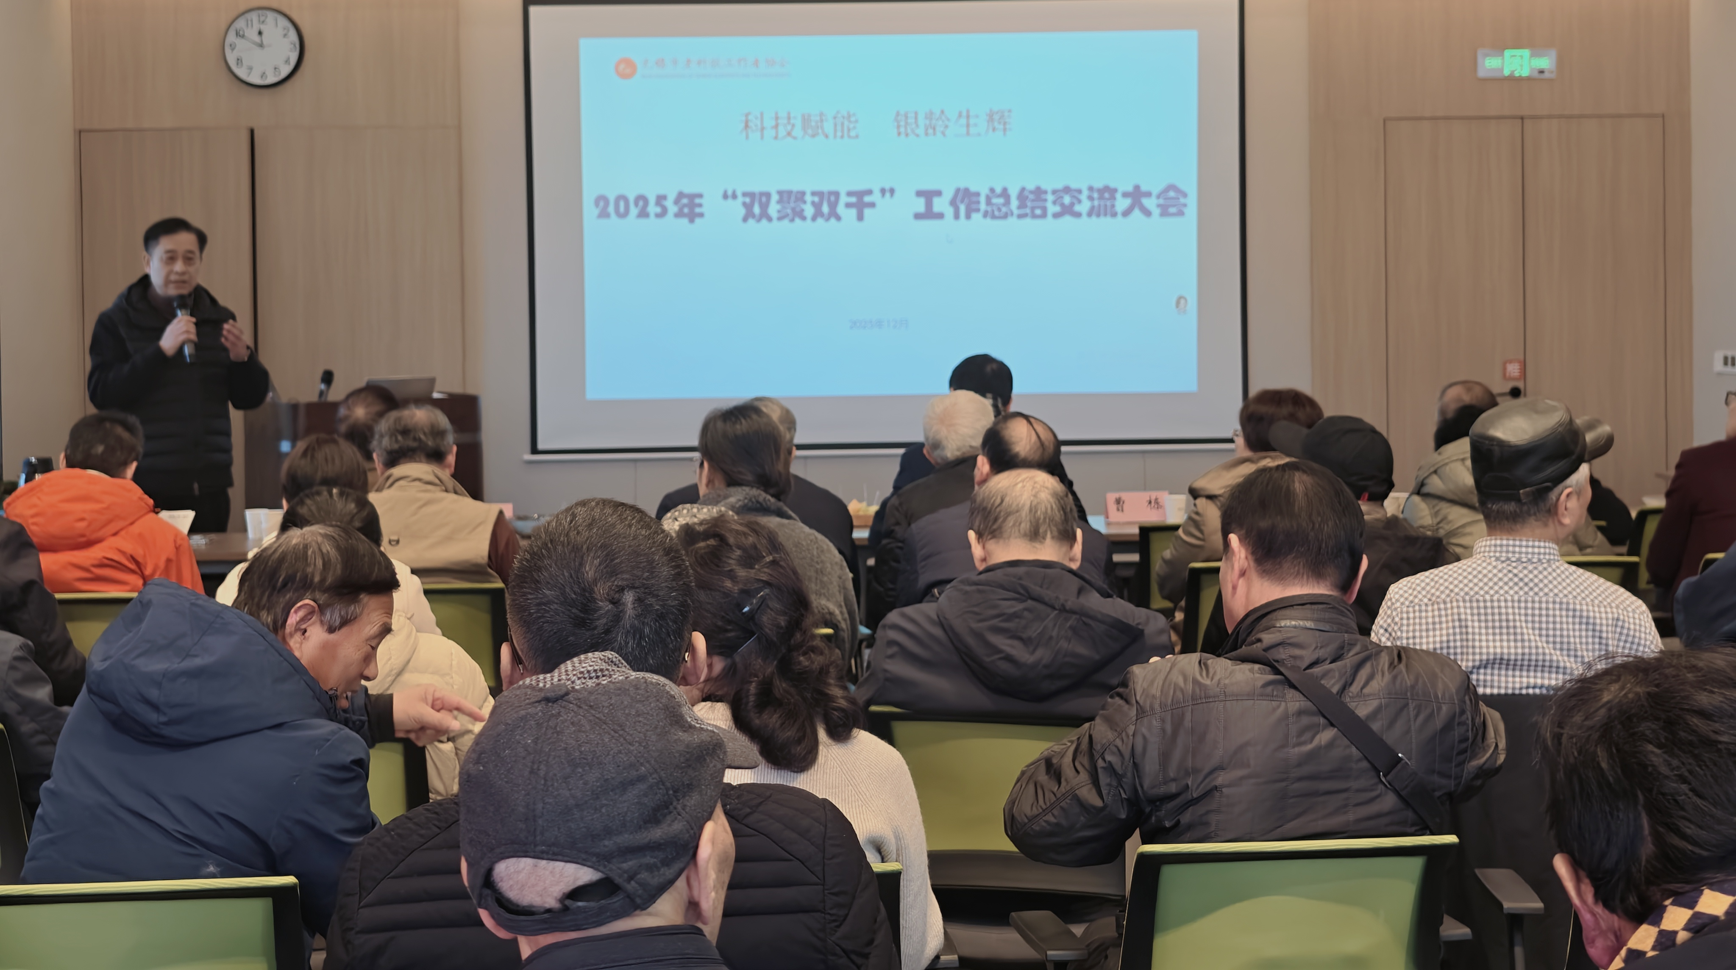
2025年作为“十四五”规划收官之年，全市老科协组织紧扣发展大局，动员广大老科技工作者下沉企业车间、深入田间地头、走进社区一线，交出了一份亮眼答卷。全年共有13个老科协单位落实384个服务项目，覆盖助企、助农、助医、助学、社会服务五大领域。
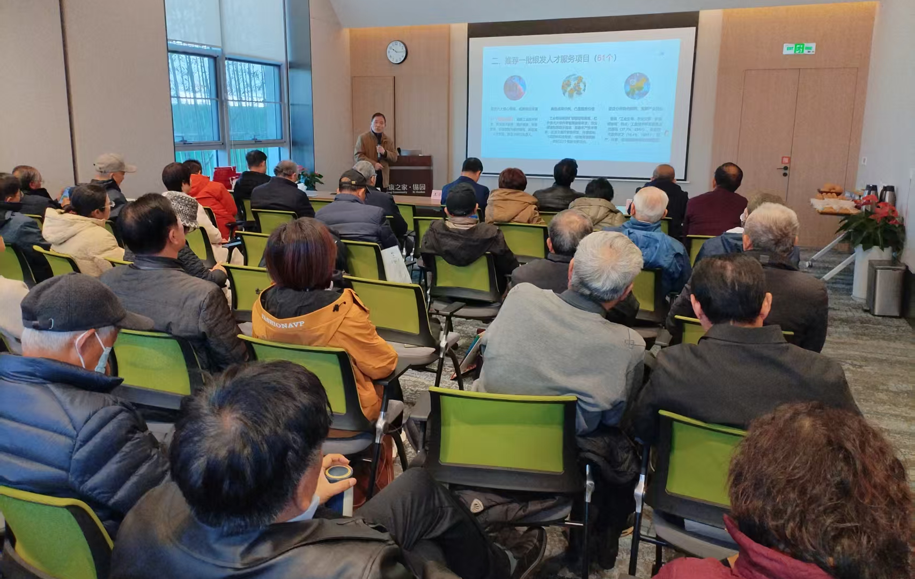
全力贯彻落实省委老干部局“汇聚银发力量 助力科技创新”专项行动，“三个一批”成绩显著。推荐108位银发科技人才，其中高级人才占比90.7%，党员占比72%，涵盖8大专业领域，形成结构合理、活力充沛的人才梯队；推荐61个银发科技人才服务项目，覆盖工业技术研发、农业技术服务等6大核心行业；推荐上报38个银发科技人才典型，其中6个优秀团队与32名先进个人，在关键技术突破、产业升级带动、新质生产力发展等方面贡献突出，以实际行动诠释了老科技工作者的责任与担当，形成了培育一个、带动一批、影响一片的良好示范效应。
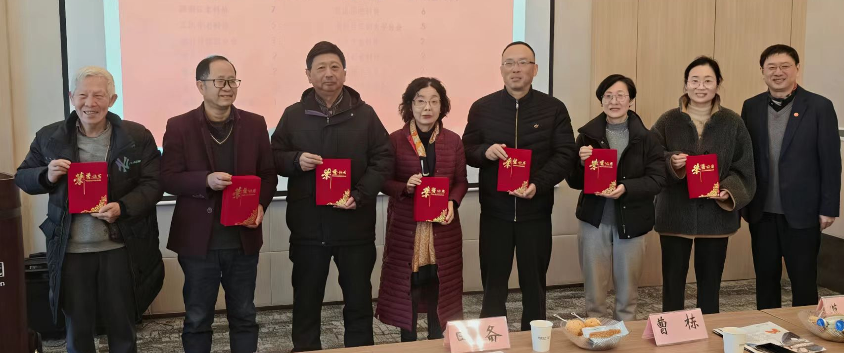
随后，会议对荣获2025年度“双聚双千”A类和B类重点项目的单位通报鼓励并现场颁发证书，既彰显了对各单位工作成效的高度肯定，也为全市老科协系统持续深化“双聚双千”工作注入了强劲动力。

交流分享，共探赋能发展新路径

会上，宜兴市老科协、锡山区老科协农业大师工作站、江南大学分会、纺织分会的代表先后作交流发言，分享了各自在“双聚双千”工作中的特色做法与显著成效。
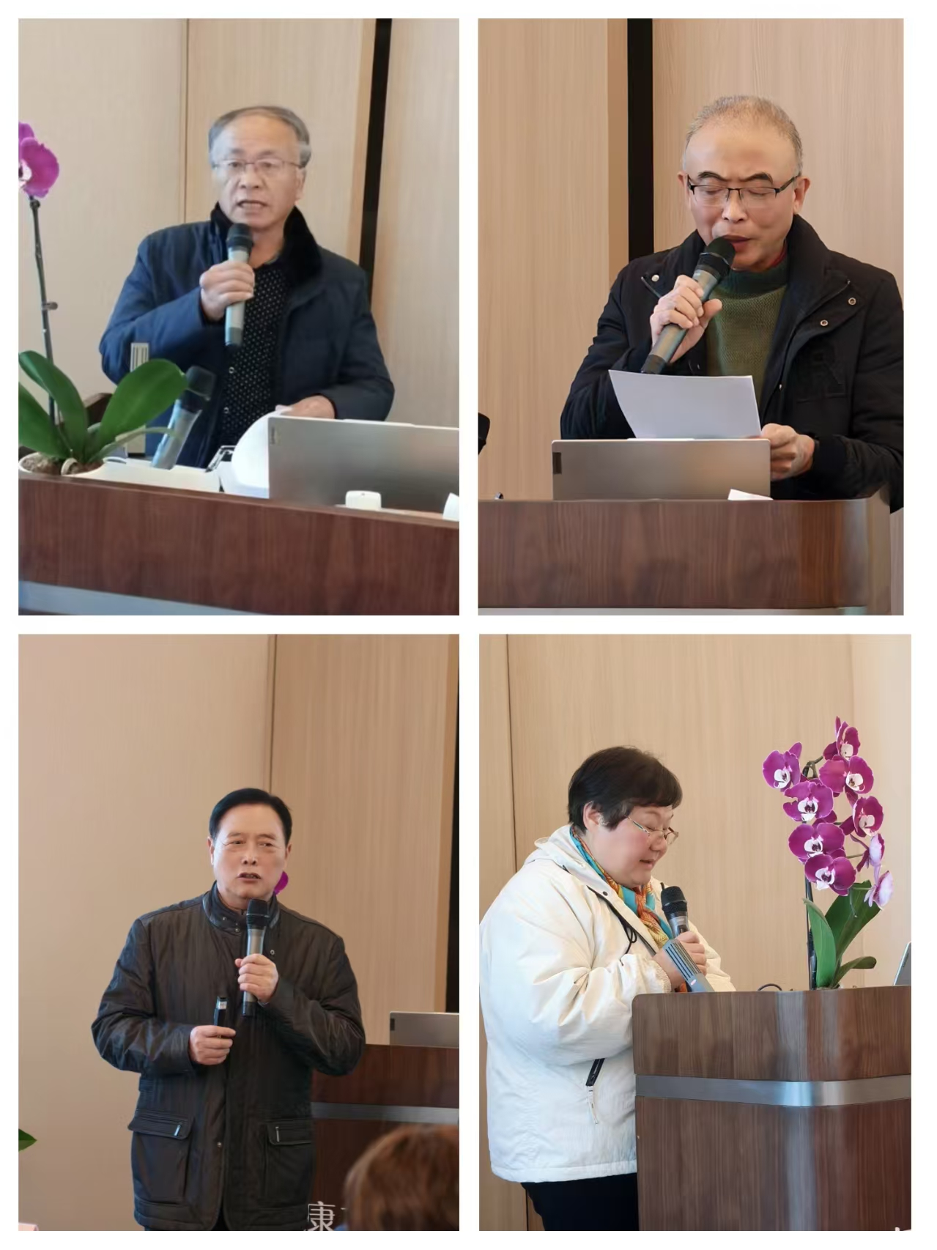
宜兴市老科协聚焦“助企创新、科技兴农、惠民科普”三大任务，通过结对帮扶、新品种引进、品牌科普活动等，实现服务企业提质、农业增效、民生受益；锡山区老科协农业大师工作站深耕乡村振兴，搭建信息、技术、市场、人才桥梁，推广新品种新技术，助力农户增收致富；江南大学分会于秋生团队深耕稻米精深加工，攻克多项核心技术，推动成果转化，打造全球领先的稻米高值化利用产业；纺织分会“助企创新”专家工作站发挥专业优势，以调研献策、科创服务、人才培育为抓手，驱动纺织产业高端化、绿色化、智能化转型。
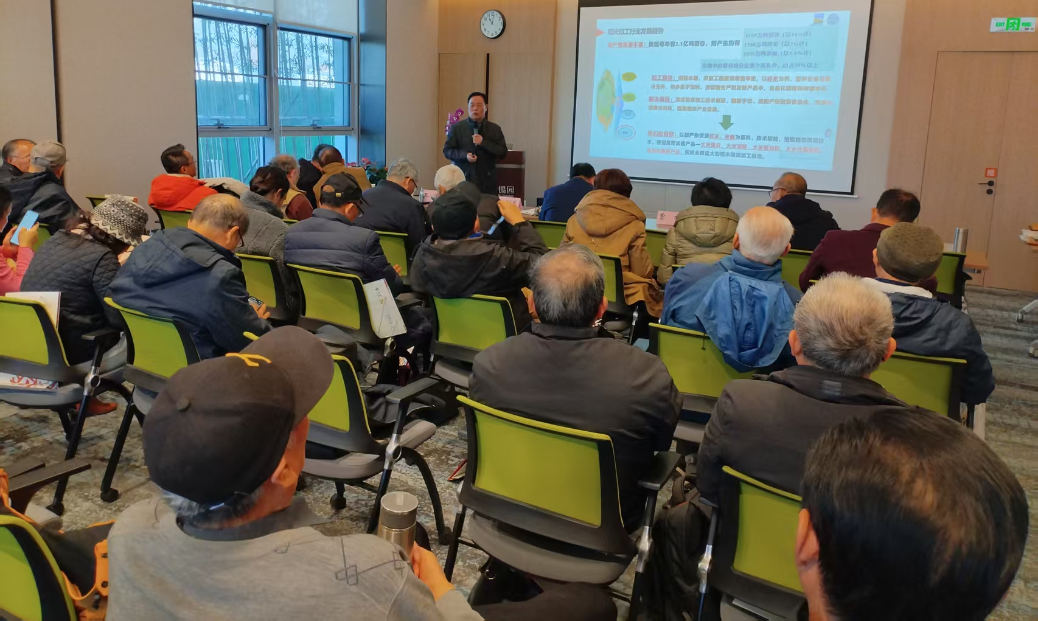
展望未来，擘画银龄赋能新蓝图

市老科协会长田备充分肯定了2025年全市老科协“双聚双千”工作取得的丰硕成果，指出这些成绩的取得离不开全体老科技工作者的辛勤付出与无私奉献。
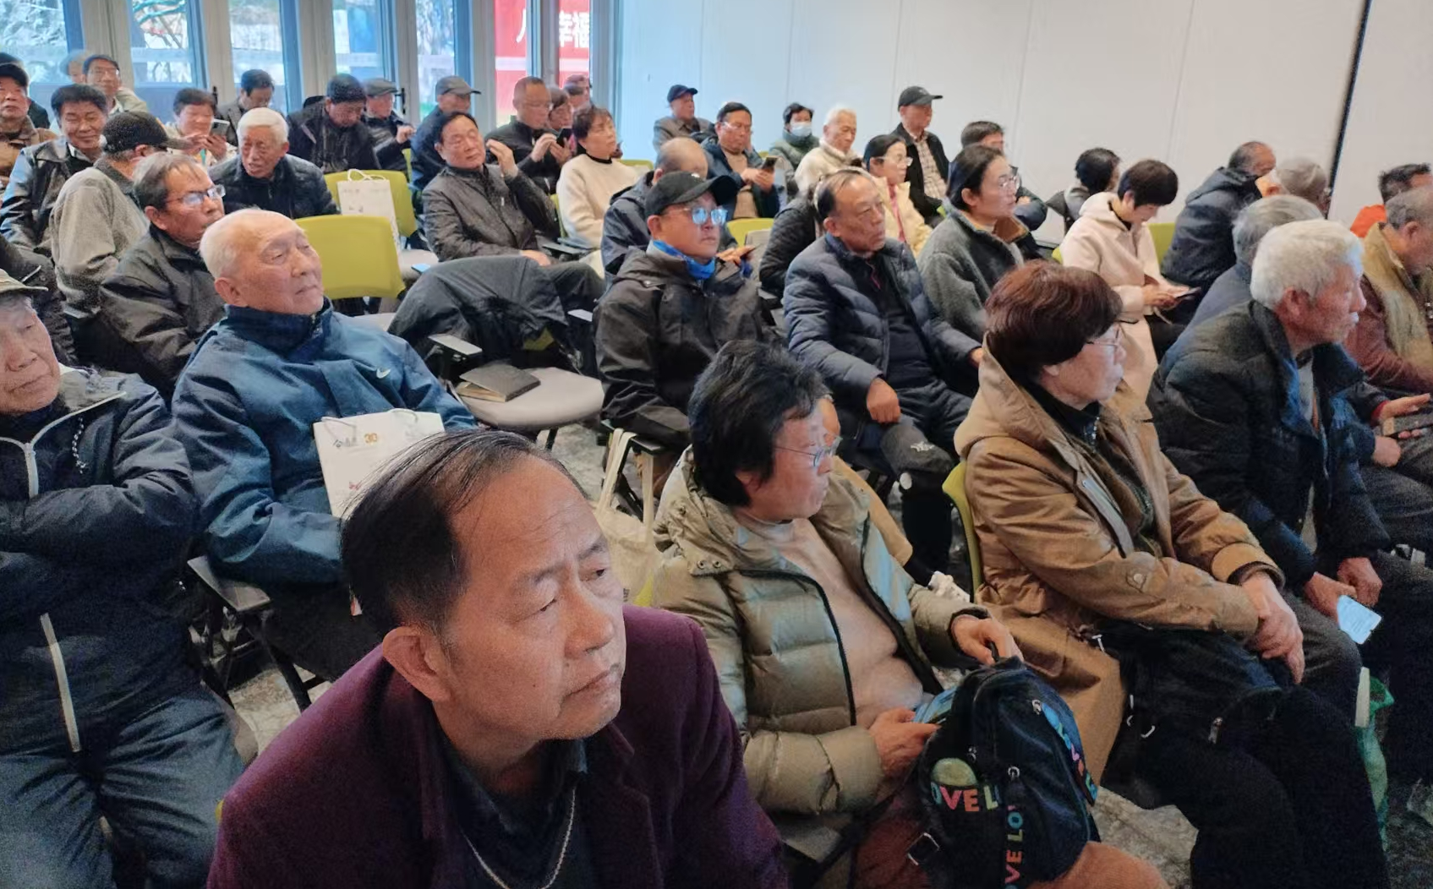
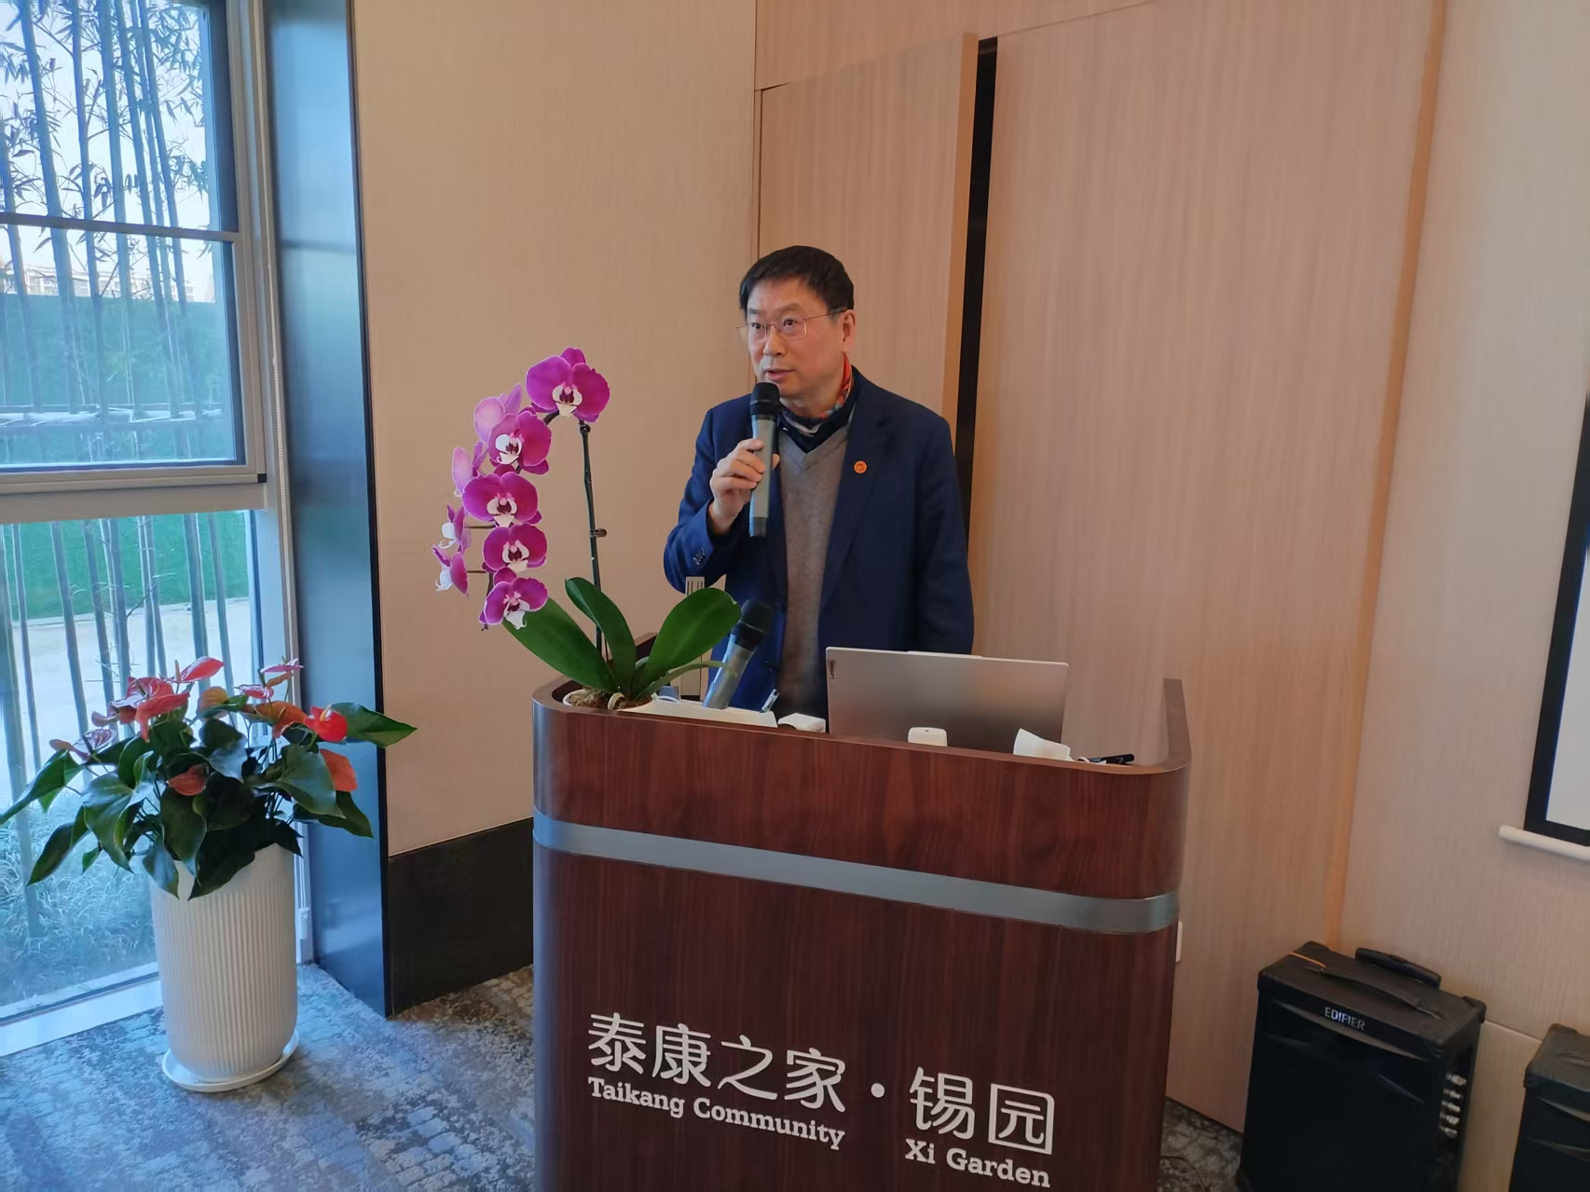
针对2026年工作，田备会长提出三点要求：一是打造“畅行”品牌系列活动，在传承基础上实现提质升级；二是推进市老科协5A协会创建，强化自身建设，提升服务能力；三是加大科技成果转化力度，培育更多先进典型，让科技赋能发展的成效更加显著。
此次交流会的召开，进一步凝聚了全市老科协组织的工作合力，明确了后续发展方向。无锡市老科协将继续组织广大老科技工作者发挥经验优势、专业特长，在服务企业创新、助力乡村振兴、深化民生服务等领域持续发力，让“银龄力量”在无锡现代化建设的征程中绽放更多光彩！
